行政院體育委員會出國報告

香港馬會媒體參訪報告

服務機關：行政院體育委員會
姓名：江秀聰、呂忠仁
職稱：副處長、組長
出國地區：香港
出國期間：97年3月5日至6日
報告日期：97年4月23日
目次
壹、目的 1
貳、過程 1
參、參訪重點概述 1
肆、心得與建議 8

壹、目的
為推動運動彩券發行作業，財政部依公益彩券條例第4條第2項授權規定，於95年10月25日訂定發布「運動特種公益彩券管理辦法」，以為運動彩券發行之依據。台灣運動彩券發行作業經財政部96年9月3日遴選結果，該部於96年10月2日正式公告由台北富邦商業銀行取得發行權，預定於97年5月2日發行。
該行為運動彩券發行準備作業順利及宣導教育目的，邀集電子平面媒體記者(如聯合報、中國時報、自由時報、蘋果日報、經濟日報、工商時報、中廣電台、非凡、八大、中天、年代、TVS、緯來三立、民視等電視台記者)組團於3月5日、6日2天赴香港參訪馬會運動彩券運作發行概況。

- 過程
3月5日由桃園機場搭乘華航班機前往香港赤臘角機場，先赴皇悅飯店登記，麗都飯店午膳，再赴香港賽馬博物館參觀，賽馬會總部觀賞短片，由該會公共事務部主管鄧惠鈞女士簡要致詞及簡介馬會概況，並赴場外投注處參觀，前往跑馬地馬場晚膳及觀賞賽馬賽事。
3月6日赴馬會總部聽取馬會運動博彩業務運作狀況簡報，參觀投注控制中心及風控交易中心，前往沙田參觀電話投注中心，最後再拜會馬會投注事務執行總監陳承楷先生，即前往香港赤臘角機場搭乘華航返回桃園中正機場。
參、參訪重點概述
一、運動博彩運作簡介：
香港運動彩券的發展，由1996年歐洲國家盃開始，非法外圍賭波的發展有如雨後春筍，1998年世界盃足球賽，香港非法外圍賭資已達30-50億，到2000年歐洲國家盃足球賽，非法賭波已無處不在。由於非法離岸外圍莊家到處登廣告，非法外圍賭博已經產生嚴重的治安及社會問題，諸如賒貸、高利貸、行賄洗黑錢、黑社會活動、有組織罪行等社會問題，更不用談到稅收損失、公益慈善捐助流失等狀況。
香港政府為有效打擊非法賭博，採取三管齊下的措施：有效的法例和有力度的執法、具競爭力的合法投注渠道(香港政府賦予馬會設立有競爭力的投注管道)、社區教育及輔導服務，以期能有效的打擊地下非法賭博風氣。在2003年間，非法香港離岸莊家不但已建立市場網絡，客戶服務個人化，而且擁有不用繳稅、較高賠率、賒數及折扣、賭盤多元化、方便、受注時間及地點均不受限制等優勢；當時的馬會僅是政府合法授權營辦的合法投注者，靠著其長期良好的聲譽，2003年8月馬會運彩開辦有競爭力的固定賠率，而為足球博彩得以打擊非法賭博，更設立足球博彩毛利稅系統，以增加稅收。雖然香港賭客很精明，馬會剛開辦博彩的作業及操盤能力，開始營辦時受到懷疑，但經過2年期間的營辦證明，其業績營業額及利潤均達世界之冠。香港至今因足球博彩得以繳納的博彩稅每年遞增，過去2年香港馬會足球博彩有限公司撥予賽馬會慈善信託基金款額已超過10億港元(新台幣40億元)。
觀察香港博彩運作的環境，包括市民對運動本身的享受、市民對運動明星的熟悉、電視現場直播和轉播的頻率、網路世界和資訊(互聯網)的發展、固定賠率博彩的發展等等都是運作成功不可缺一的因素。由於運彩廣受民眾歡迎，發展迅速，運彩全球規範化已形成國際趨勢，預估2010年營業額可達1400億美金。而其運作成功關鍵，在於每個關鍵環節有周詳策畫，專業的團隊及系統的配合都是確保競爭力的關鍵因素。
在運作營運模式上，分為選擇賽事－設計產品－風險管理－銷售通路－顧客滿意等五個環節，概要說明如下：
賽事選擇非常嚴謹，包括賽事本身公正性高，監管體制完善、體育運動資訊充足、情報網路可獲得精確資訊、廣受本地市場歡迎等。馬會開辦時，推出歐洲四大聯賽，嗣後推出其他歐洲、亞洲、美洲足球聯賽盃賽，賽馬會在2年間已提供超過40個聯賽及盃賽作投注，受注球賽超過6000多場。馬會在推出新賽事時，除需要確保員工有足夠的資訊、顧客有足夠教育及資訊，並需有傳播媒體的配套措施。
在設計產品方面，需切合市場需要，別人有的玩法我要有，人家沒有的玩法我要有；推出玩法時進行市場調查及顧客小組討論，有效掌握市場脈動；提升對非法及離岸莊家的競爭策略，推出人家沒有我有的玩法。馬會開始推出3種玩法，目前已有16種玩法，甚至有各種即場及過關選擇。產品與風險管理關係密切，在設計上需考慮的因素，包括產品遊戲規則、利潤考慮、銷售通路界面配合、工作人員培訓配合、系統開發、顧客教育等等。
在風險管理方面，馬會擁有一支專業的操盤隊伍，由不同國家的精英組成，對各種的運動、玩法、操盤策略均暸如指掌，高級操盤手皆有十年以上操盤經驗；香港本地的操盤手也有良好學歷及相關專業資格，處事成熟冷靜；操盤手對世界各地及本地市場的認知及掌握十分重要，完善的資訊情報網絡不可缺少。香港運動彩券營業額高，些微調整如賠率調整﹐都會對營業額及利潤做成很大影響。所以必須有一套精密的系統，掌握每刻投注狀况，從多角度分析；賽事作業上的管理亦有投注控制中心嚴格監管；賽程最新改動、派彩等每個項目均有特定程序及控制。馬會以周密的授權架構，加上有效的風險稽核，確保作業風險降至最低，其使用的風險管理系統是馬會資訊科技部門自行研發的。
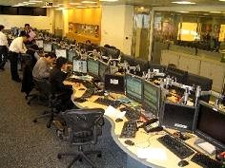
在銷售通路方面，投注通路乃競爭之關鍵。銷售通路是與顧客的接觸點，乃十分重要的一環，整體服務必須令客人稱心滿意。而要跟外圍賭博競爭，投注通路是很重要的一環， 如果通路不方便，客人就很容易流失到外圍。馬會規劃的通路有現金投注、電話投注、互動投注互相配合，可帶給顧客多元化選擇，切合不同人士在不同時間、不同地點的需要。馬會也不斷提升服務品質，尤其重視員工培訓及投注介面的設計改良，加上豐富的投注及賽事資訊，希望顧客有最好的投注經驗，提升顧客的服務滿意度。
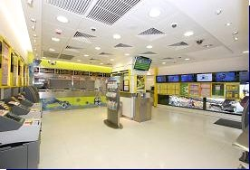
在現金投注通路方面，全港有107間投注站，服務時間由09:00至晚間23:30，現場提供有豐富的重要資訊、投注、娛樂通路，賽事直播、即時賠率、服務大使、賽事主題特區等多元的優質服務。
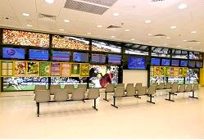

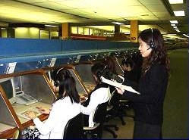
在電話投注方面，全港設有4間電話投注中心，3,887席位，有超過9,000名員工，爲不同的顧客群提供所需服務。電話投注自動服務系統一天可達一百二十萬通；除設有顧客服務中心，提供查詢及投注戶口相關服務外，另設有錄音資料熱線，24小時全天候。
在互動投注服務方面，包括網上投注、手機網上投注、電視投注、投注寶、手機短訊投注、電訊運財寶、電子手帳投注等等，皆可迎合個人需要，隨時隨地提供安全又方便的投注管道－全天候服務無間投注、資訊一站式服務。
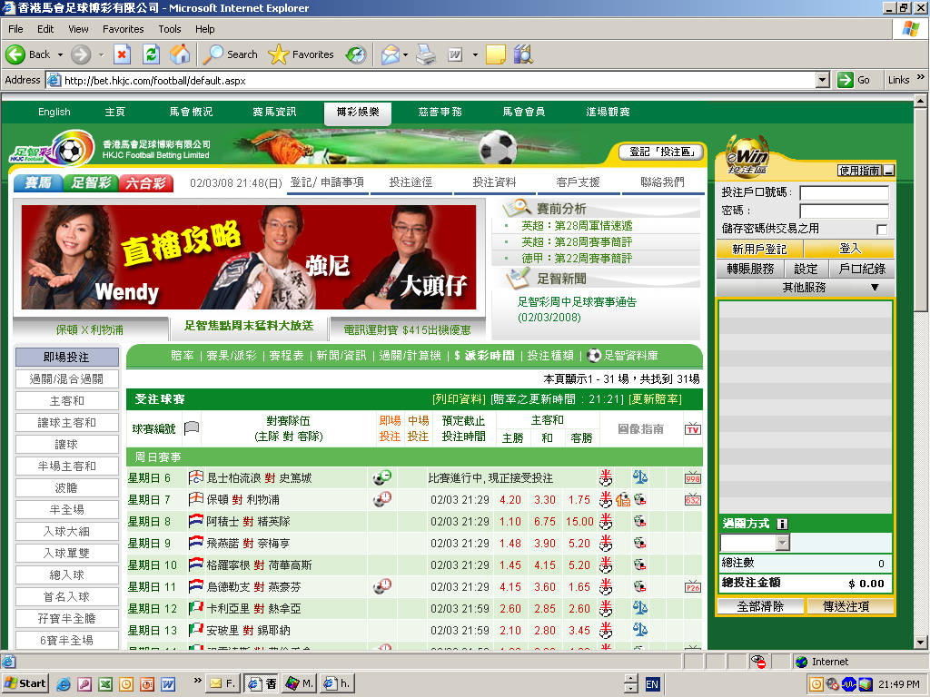
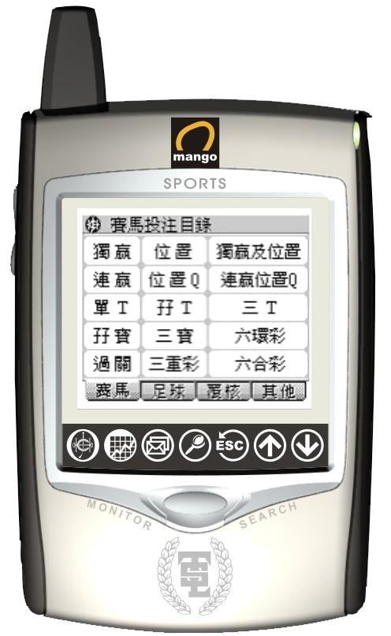

在顧客方面，馬會十分注重顧客意見及評分，除定期委派市場研究公司進行大規模的意見調查外，另舉行顧客分享小組收集意見。馬會的服務得到各方業界的認同，包括2004年「足球投注培訓計劃」獲得美國培訓及發展協會頒給傑出實踐獎，香港管理專業協會頒給最佳管理培訓獎−金獎。該會長期致力推行有節制博彩政策，特別在2006年世界盃期間，最佳業務管理集團頒給：最佳業務實踐獎 − 企業社會責任；馬會場外投注處由香港優質顧客服務協會頒給優質顧客服務大獎，2007年獲得香港優質服務協會獎。

二、馬會與香港媒體的配合
本次訪察重點，除由馬會介紹其博彩運作概況外，另一重點乃在了解馬會與媒體配合之策略，有關馬會與媒體結合之做法略述如下：
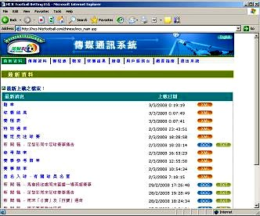
隨著運動彩券在香港誕生，市場對運動及投注資訊需求日益增長，市場期望媒體能够提供各類型運動彩券相關的資訊娛樂，馬會在這方面亦盡力配合媒體的需求，馬會定期與媒體聚會，收集寶貴意見，共同研究如何配合媒體的工作，一起加深市場對運動／運動彩券的認知，令媒體滿足讀者／觀眾的需求，顧客需要的資訊包括運動彩券受注賽事、賽程、投注資料如球賽編號、受注時間、賠率（參考及即時）、賽果、特殊情况下的受注安排。馬會透過資訊樞紐通系統(Infohub)及傳媒通訊系統(MCS)發放官方資訊。
而媒體出版賽事特刊，也十分受歡迎。




除基本投注資訊之外，顧客對運動資訊及統計亦十分感興趣，其中包括：運動及球員新聞、賽事評論及分析、賽事統計，對賽資料及一些對顧客來說比較新的賽事的介紹。這方面，馬會會發放一些統計資料供媒體參考；馬會亦舉辦過一些考察團，和找尋一些有趣的相關節目(travel log)，供媒體參用。
在香港，觀賞賽事及運動彩券是一種娛樂，媒體亦會從不同的角度去令運動娛樂更有趣味，爭取顧客數量，其中包括：增加直播賽事，並增加播放點、直播賽事派對、運動娛樂及投注節目。
隨着客戶對足球資訊的需求的提升﹐香港傳媒亦看準商機﹐大大增加足球賽事直播來增加收視率及吸納顧客群。媒體製作娛樂性高的電視及電台節目，收費電視與快餐店合作，增加賽事直播播放點等等，帶動運動傳播產業蓬勃發展。
肆、心得與建議
香港馬會投注系統已運作30年，為馬會賺取龐大的利潤。馬會每年捐款10億港元予政府，繳稅額度是政府收入之10分之１，另成立慈善基金，捐款予香港各種建設，是全球25大基金之一。據悉，3分之的香港民眾都使用過馬會捐款之公共設施及服務。如醫療、青少年娛樂中心、大學、海洋公園等社會建設與服務。此外，馬會也是香港最大雇主，有24,000個全職及兼職員工，而其在協助打擊非法賭博方面的成效，g更受到肯定。據香港政府在2004年5月5日答立法局議員提問，公務員事務局局長王永平代民政事務局局長答覆 ：『警方自2003年8月足球博彩規範化後，截至2004年2月期間，曾先後進行20次掃蕩行動，次數比上一年同期少四分之一，行動中合共撿獲四百萬波纜及現金，較上一年同期撿獲的一千四百萬大幅減少七成一。』
觀察香港賽馬會在結合體育活動和博彩娛樂事業方面能有如此績效，關鍵在於馬會的決策行為相當專業取向，不受人為政治因素影響。黃至剛總裁離開後，由外籍人士應家柏勝出，即為避免人為政治因素影響。而馬會對人才培育與重視更是不遑多讓，香港人以能進入馬會工作為榮，其亦能擁有一流人才為博彩運作努力。
台北富邦銀行安排本次媒體參訪馬會的行程，發現馬會在推出新產品時，對員工的教育、消費者教育、媒體的教育宣導的用心與努力，是值得學習的部分。而媒體結合成功與否，更是運動彩券發行成功與否的關鍵因素之一。有關規劃發行運動彩券在結合媒體做宣導教育方面的措施，下面幾點建議是可以努力的：
1.將媒體視為重要夥伴，提供各種不同資訊，如賽事編定表、賠率、歷史統計數據、賽事評論與其他有關聯賽組織或選手的資料予媒體，製作成適當的資訊模式，以滿足民眾需求。
2.透過定期與媒體聯繫，加強合作，強化資訊的主動優質服務。
3.建立方便的媒體資訊擷取管道，讓媒體可以容易取得更新的賽事及相關投注資訊。
4.提供訓練參與建議機會，協助媒體設計運彩投注資訊的形式，報紙、雜誌、電視、廣播、網路都可適時提供賽前分析、賽後評論、投注專區等資料，或可辦理賽事實況轉播等活動。

